武陵高中97學年度(上)二年級數學科第一次期中考試題卷－自然組
不得自備計算紙，答案卷背面可計算
- 多重選擇題(30%，每題10分，每答對一個選項，可得2分；每答錯一個選項，倒扣2分)
1. 如圖，空間中，是正四面體，稜長為3，P點在  上，垂直底面於H點，．=，  設= x+ y，選出下列正確的敘述？ | 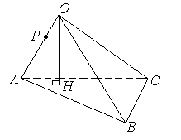
(A) (B) ．= (C) (D) (E) = 。

2. 如圖，△ABC中，D是邊的中點，E在$\overline{\text{AC}}$邊上，且$\overline{\text{AE}}:\overline{\text{EC}}=2:1$，$\overline{\text{CD}}$與$\overline{\text{BE}}$交於P點，若延長交$\overline{\text{BC}}$邊於T點，設=x+y，選出下列正確的敘述？(A) (B) (C) | 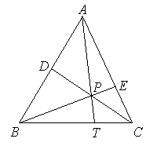
(D) = (E) 四邊形面積是△ABC面積的 。

3. 在一平面上，G是△ABC內部ㄧ點，++=，|| = 2，|| = 6，|| = 2$\sqrt{7}$，
選出下列正確的敘述？(A) G是△ABC的外心 (B) ．= (C)
(D) (E) △ABC面積是9 。

二、填充題(50%，每題5分，沒有全對不給分，答案要化成最簡)
1. 如圖﹐在一平面上，﹐﹐三點在一組等距離  的平行線上﹐且與該組平行線垂直﹒若  ﹐則的值為_______。 | 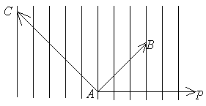
2. a，b，c均為正數，且，則當序組(a，b，c)= _______時，a + b + c有最小值。

3. xy平面上，兩直線：與： (其中)的交角是、，則a值為________。(只有一解)

4. xy平面上，直線的參數式：是實數，點到直線的距離為________。

5. △ABC三頂點是A(2, –1,1), B(2,3,4), C(4,1,2)，已知$∠\text{BAC}$的角平分線交$\overline{\text{BC}}$於D, 設D點
坐標為，則的值為________。

6. = (7，− 5，3)，= (− 1，1，2)，是實數，當t值為_______時，|+ t|有最小值。

7. 空間中，設P(a，b，c)為第一卦限上的點，已知P到x，y，z軸的距離依次為$\sqrt{\text{41}}$，$\sqrt{\text{65}}$，
$\sqrt{\text{74}}$，則a+b+c的值為_______。
8. k是實數，空間中三點A(3 , 3 , 1)﹐B(2 , 3 , k)﹐C(4 , 3 , 3)﹐若在上的正射影是
(1 , 0 , 2)，求出k值為________。

9. 如圖，空間中，是一個長方體﹐其中﹐﹒  設兩對角線與相交於點﹐且﹐則  的值為________。 | 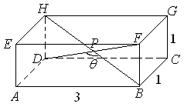

10. 如圖，空間中，有一個四角錐O－ABCD，它的底面是  邊長為8的正方形，自O點到底面所作的高為3，且，設側面OBC與底面ABCD的二面角為θ，則sinθ的值為________。 | 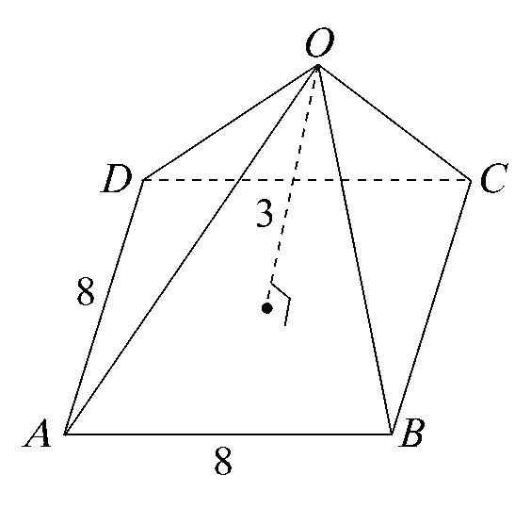
三、計算證明題（20%，每小題10分，沒有過程不給分）
1. 菲魚選手在一半圓形湖游泳﹒如圖所示﹐其中湖的直徑是10公里﹒ 他先由點採蝶式沿直線以等速度每小時4公里游到湖邊的任意點C (C點不在線段上)﹐然後在C點換蛙式沿直線以等速度每小時3公里游到點就停止；  (1)利用向量證明(圖中O點是圓心)。 | 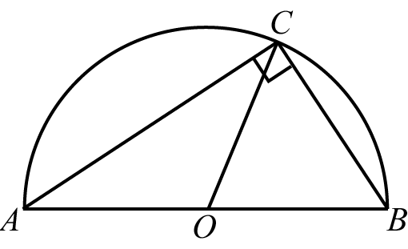
(2)要使菲魚選手游泳的時間總和最大，則蝶式、蛙式要各游幾小時？

武陵高中97學年度(上)二年級數學科第一次期中考答案卷－自然組
班級 姓名 座號
ㄧ、多重選擇題(30%，每題10分，每答對一個選項，可得2分；每答錯一個選項，倒扣2分)
1 | 2 | 3
- 填充題(50%，每題5分，沒有全對不給分，答案要化成最簡)
1 | 2 | 3 | 4 | 5
6 | 7 | 8 | 9 | 10
三、計算證明題(20%，每小題10分，沒有過程不給分)
1(1) | 1(2)

教師用解答
武陵高中97學年度(上)二年級數學科第一次期中考答案卷－自然組
班級 姓名 座號
ㄧ、多重選擇題(30%，每題10分，每答對一個選項，可得2分；每答錯一個選項，倒扣2分)
1 | 2 | 3
AE | CDE | BD
- 填充題(50%，每題5分，沒有全對不給分，答案要化成最簡)
1 | 2 | 3 | 4 | 5
 | (14, 14, 21) | 7 | 3
6 | 7 | 8 | 9 | 10
1 | 16 | 4
- 計算證明題(20%，每小題10分，沒有過程不給分)
1(1)  (4分)  (2分)  (2分)  = 0 (2分) | 1(2)  設蝶式、蛙式要各游x、y小時  =100 (2分)  (2分)  當有最大值時，  此時 (2分)  將代入得  蝶式游小時、蛙式游小時 (4分)

